UNIVERSIDAD DE LAS FUERZAS ARMADAS - ESPE



ESTUDIANTES:
Diego Alcaciega
Israel Segovia

NRC:
30617 – Aplicación de tecnologías web
FECHA DE ENTREGA:
20/07/2026
Tabla de contenido

Tabla de contenido 2
1. Descripción del Proyecto 3
2. Módulos del Sistema 3
3. Punto de Venta (POS) 4
3.1 Columna Izquierda 4
3.1.1 Buscador Rápido / Lector de Código de Barras 4
3.1.2 Carrito de Compras 4
3.2 Columna Derecha - Panel de Facturacion (30%) 6
3.2.1 Asignación de Cliente 6
3.2.2 Panel de Totales 6
3.2.3 Panel de Pago 7
3.2.4 Botón Procesar Venta 8
3.2.5 Impresión del Recibo 9
4. Análisis de Requisitos - Historial de Facturas 10
4.1 Tarjetas Totalizadoras 10
4.1.1 Total Vendido ($) 10
4.1.2 Cantidad de Facturas 10
4.1.3 Ticket Promedio 11
4.2 Filtros 12
4.2.1 Rango de Fechas 12
4.2.2 Buscador por Cliente 12
4.2.3 Buscador por Numero de Factura 13
4.3 Tabla Principal 14
4.4 Acciones por Factura 15
4.4.1 Ver Detalles 15
4.4.2 Re-imprimir 15
4.4.3 Anular Factura 16
6. Observaciones y Recomendaciones 18
7. Capturas de Pantalla 18
Pantalla de Login 18
Punto de Venta - Zona de Operacion 19
Punto de Venta - Panel de Facturación 20
Modal de Factura / Recibo 20
Catalogo de Productos 21
Listado de Clientes 22
Historial - Tarjetas y Filtros 22
Historial - Modal de Detalle 23
Historial - Ticket Re-impresion 24

Tabla de ilustraciones
Ilustración 1: Lectura de Código de Barras 7
Ilustración 2: Carrito de compras 8
Ilustración 3: Búsqueda de cliente 9
Ilustración 4 Panel de totales 10
Ilustración 5 Panel de pago 11
Ilustración 6 Procesar venta 11
Ilustración 7 Impresión de recibo 12
Ilustración 8 Impresión de recibo en pdf 13
Ilustración 9 Historial de ventas 14
Ilustración 10 Buscar por cliente 15
Ilustración 11 Buscar por factura 16
Ilustración 12 Tabla de ventas 17
Ilustración 13 Detalle ventas 18
Ilustración 14 Reimpresión 19
Ilustración 15 Anular factura 20
Ilustración 16 Login 21
Ilustración 17 Panel de control 21
Ilustración 18 Zona de operación 22
Ilustración 19 Panel de facturación 23
Ilustración 20 Modal de factura 24
Ilustración 21 Catálogo de productos 24
Ilustración 22 Listado clientes 25
Ilustración 23 Historial 25
Ilustración 24 Modal de detalles 26
Ilustración 25 Ticket Re-impresion 27

1. Descripción del Proyecto
El Sistema POS (Punto de Venta) es una aplicación web desarrollada en PHP, MySQL, JavaScript y Bootstrap. El sistema permite gestionar ventas de productos mediante un punto de ventas, con funcionalidades de catálogo de productos, gestión de clientes, historial de facturas y anulación de ventas con devolución automática de stock.

2. Módulos del Sistema

Modulo | Descripcion
Login | Autenticación de usuarios con sesión
Dashboard | Panel de bienvenida y acceso rápido
Punto de Venta (POS) | Venta de productos con carrito, facturación e impresión
Catalogo de Productos | CRUD de productos (crear, editar, eliminar)
Clientes | Listado y búsqueda de clientes
Historial de Facturas | Consulta, filtros, detalle, reimprimir y anular

3. Punto de Venta (POS)

3.1 Columna Izquierda

3.1.1 Buscador Rápido / Lector de Código de Barras
Se requiere un input principal de tamaño grande que mantenga el foco permanente. Si el usuario conecta una pistola de códigos de barras, el sistema debe detectar el código y agregar el producto al carrito automáticamente.
El archivo pos.php contiene un input con id="posBarcodeInput" con clase "pos-barcode-input" que tiene autofocus. El JavaScript re-enfoca el input al cargar la página. El soporte para pistola de escaneo funciona porque la pistola simula entrada de teclado.

Ilustración 1: Lectura de Código de Barras
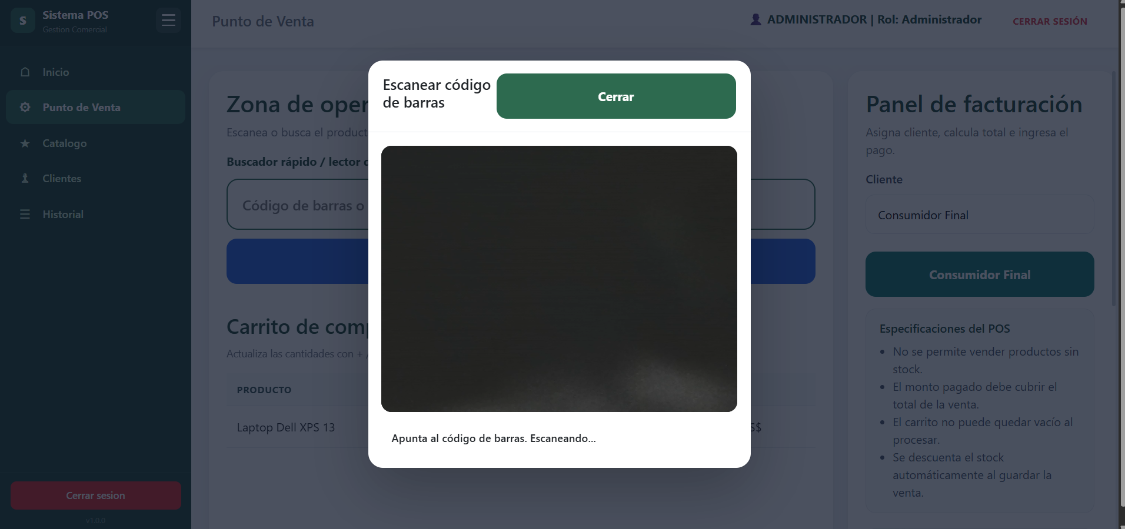

3.1.2 Carrito de Compras
Se requiere una tabla donde cada fila muestre el producto, permita sumar o restar cantidad con botones + y -, y muestre el subtotal por línea.
El carrito funciona correctamente con botones +/- y subtotal por línea.

Ilustración 2: Carrito de compras
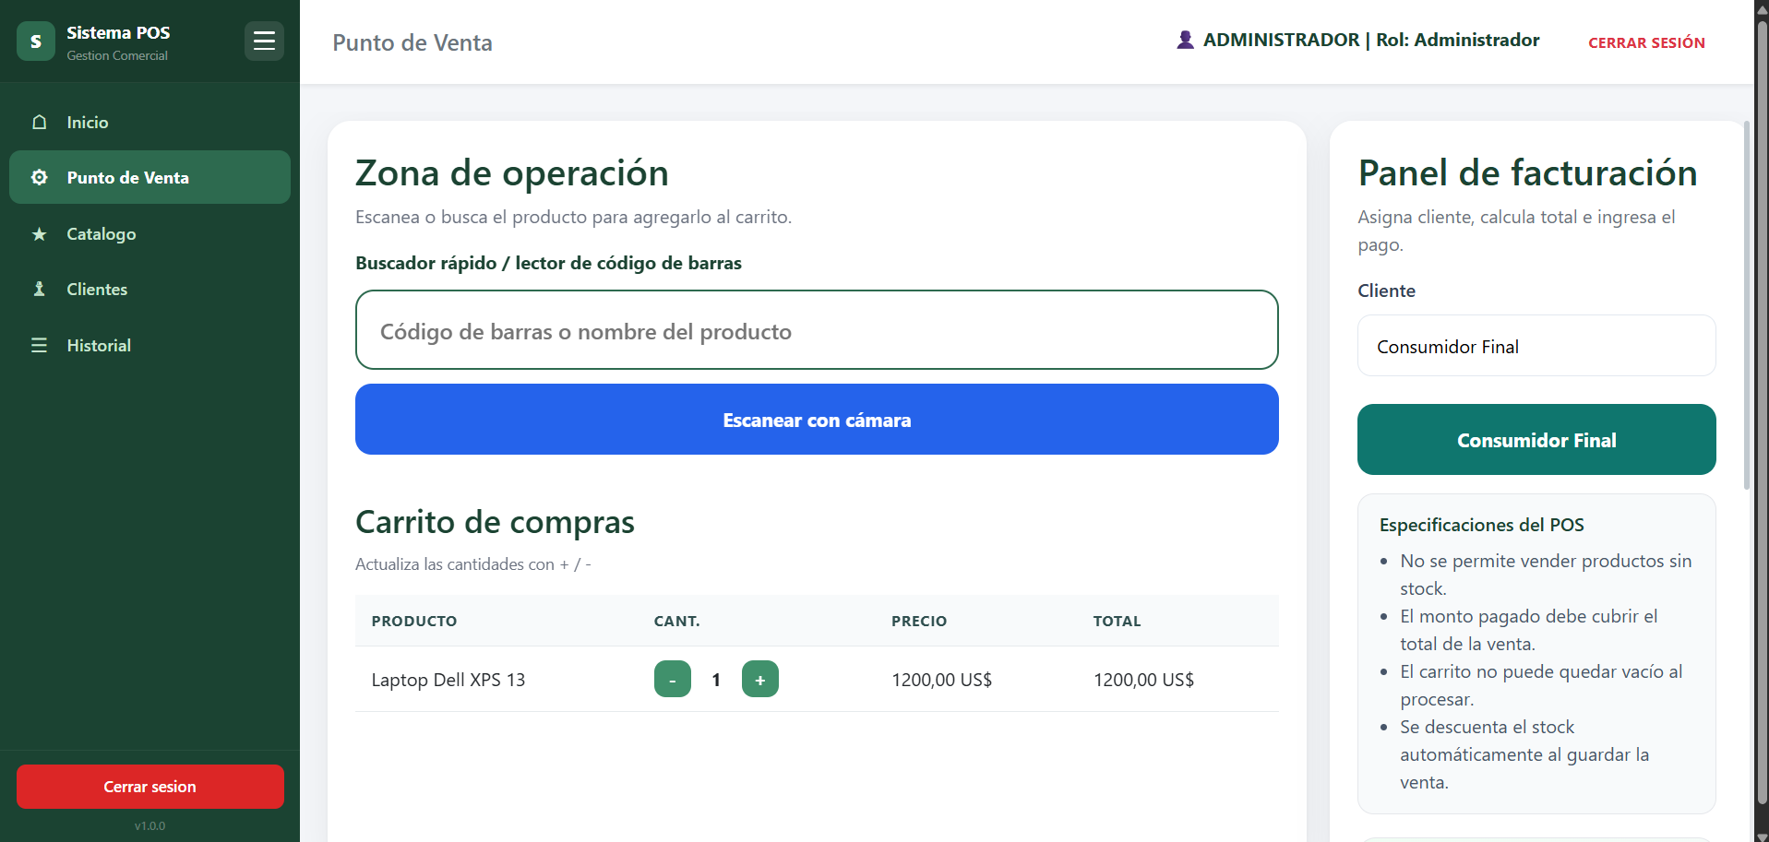

3.2 Columna Derecha - Panel de Facturacion (30%)

3.2.1 Asignación de Cliente
Se requiere un buscador en vivo para seleccionar al cliente o un boton rapido para usar "Consumidor Final".
El campo clienteSearch permite buscar clientes en tiempo real via AJAX (api_clientes.php). El botón "Consumidor Final" resetea el campo automáticamente. Al seleccionar un cliente existente, se autocompletan cedula y correo.

Ilustración 3: Búsqueda de cliente
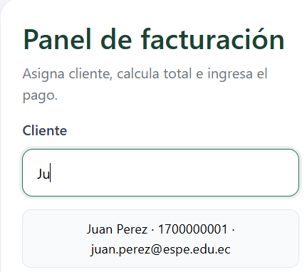

3.2.2 Panel de Totales
Se requiere el cálculo en tiempo real del Subtotal, el IVA (15%), y el Total a pagar.
Los totales se calculan en pos.js cada vez que se modifica el carrito o el monto pagado. Muestra Subtotal, IVA 15% y Total a pagar.

Ilustración 4 Panel de totales
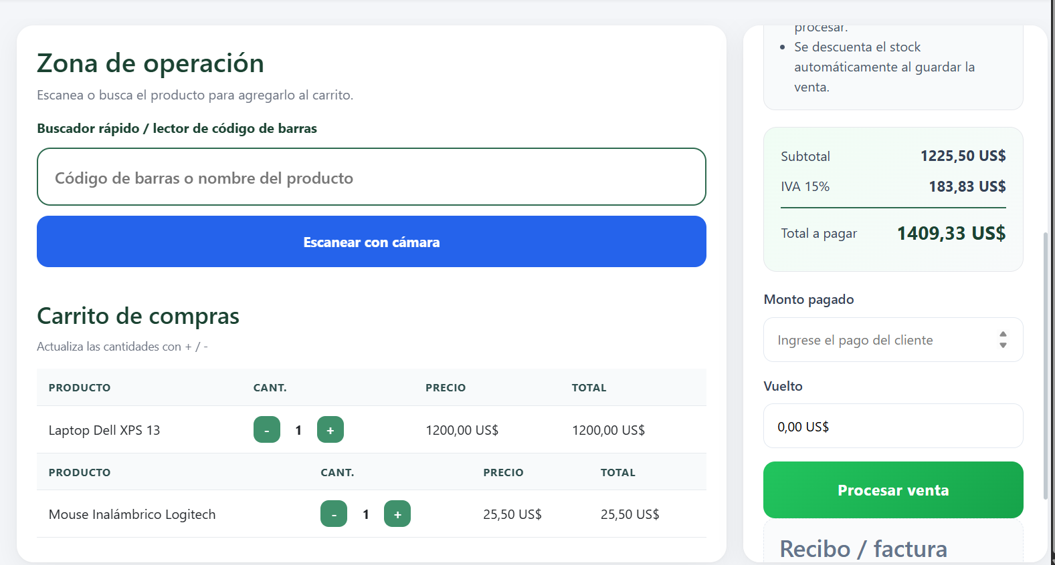

3.2.3 Panel de Pago
Se requieren inputs para escribir con cuánto dinero paga el cliente y que el sistema calcule el cambio (vuelto) automáticamente.
El input "montoPagado" permite ingresar el pago. El campo "vuelto" se calcula automáticamente al modificar el monto o el carrito.

Ilustración 5 Panel de pago
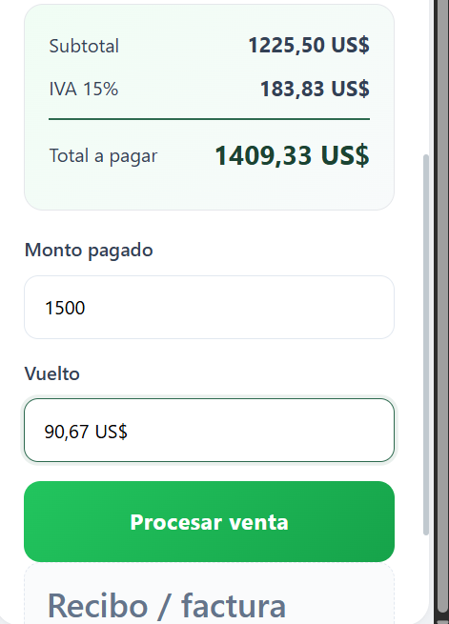

3.2.4 Botón Procesar Venta
Se requiere un botón verde gigante que desencadene la transacción SQL en el backend.
al hacer clic, envía un POST JSON a api_ventas.php que ejecuta una transacción SQL con BEGIN, INSERT de venta, INSERT de detalles y UPDATE de stock.

Ilustración 6 Procesar venta

3.2.5 Impresión del Recibo
Se requiere la impresión del recibo o factura de acuerdo a los productos adquiridos por el comprador (PDF).
El sistema actualmente muestra un modal con el formato del ticket y permite imprimir el ticket en formato pdf.

Ilustración 7 Impresión de recibo
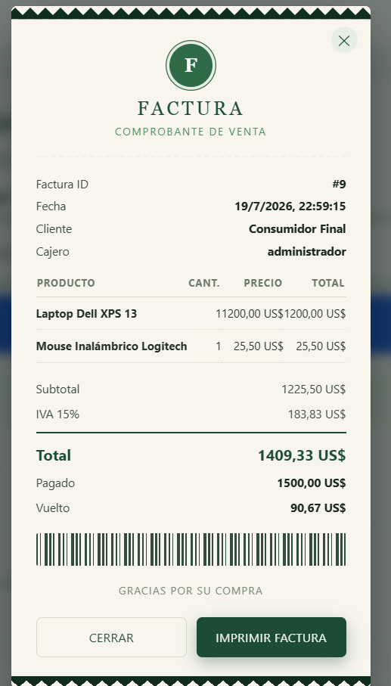

Ilustración 8 Impresión de recibo en pdf
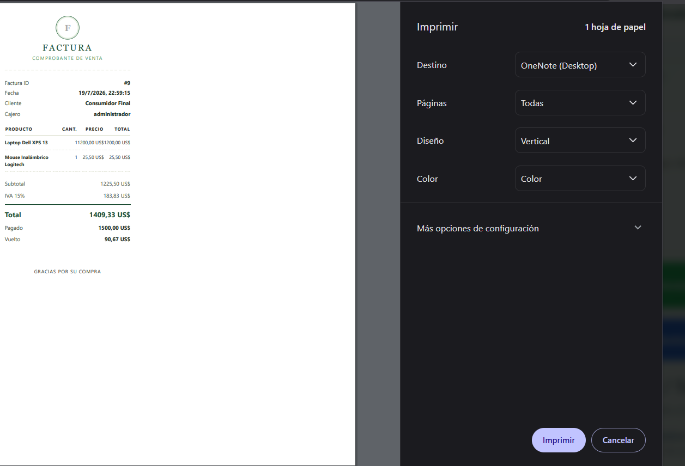

4. Análisis de Requisitos - Historial de Facturas

4.1 Tarjetas Totalizadoras
Se requieren tarjetas (Cards) con totalizadores que reaccionen a las fechas consultadas.

4.1.1 Total Vendido ($)
Sumatoria del dinero ingresado en el periodo consultado.
La tarjeta "Total Vendido" muestra la suma de total_factura. Se recalcula automáticamente al aplicar filtros.

4.1.2 Cantidad de Facturas
Número de transacciones realizadas.
La tarjeta "Facturas" (historial.php linea 406) muestra el conteo de ventas. Se recalcula con los filtros (historial.php linea 626).

4.1.3 Ticket Promedio
Cuanto gasta un cliente en promedio (Total Vendido / Cantidad de Facturas).
La tarjeta "Ticket Promedio" calcula el promedio. Se recalcula dinámicamente al filtrar.

Ilustración 9 Historial de ventas
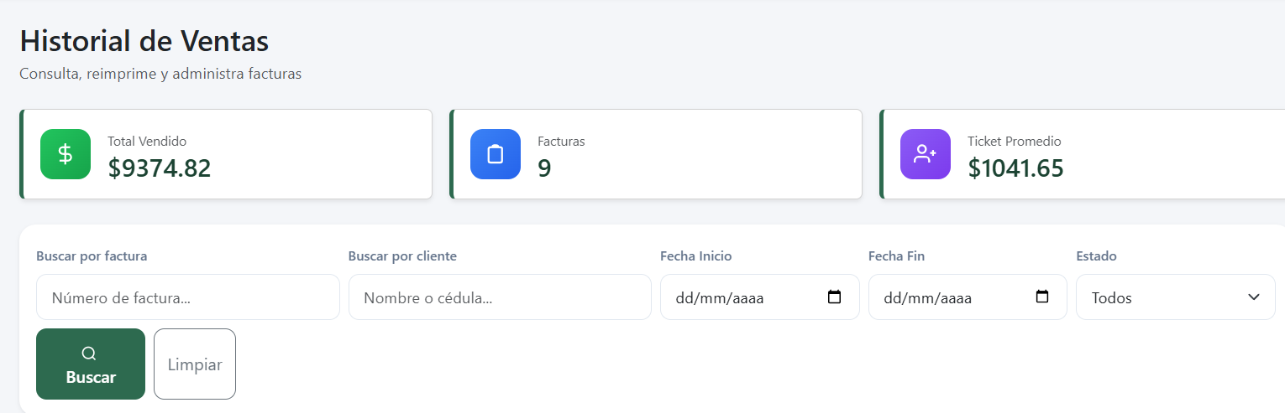

4.2 Filtros
El sistema debe permitir segmentar la información para evitar hacer scroll entre miles de facturas.

4.2.1 Rango de Fechas
Inputs de "Fecha Inicio" y "Fecha Fin" (calendarios).
Los inputs de tipo date "filterFechaInicio" y "filterFechaFin" permiten seleccionar el rango. El filtrado se ejecuta en tiempo real.

4.2.2 Buscador por Cliente
Para ver rápidamente todo lo que ha comprado una persona especifica (por cedula o nombre).
El input "searchCliente" (historial.php linea 437) filtra por nombre y cedula del cliente. Búsqueda en tiempo real vía JavaScript (historial.php linea 612).

Ilustración 10 Buscar por cliente
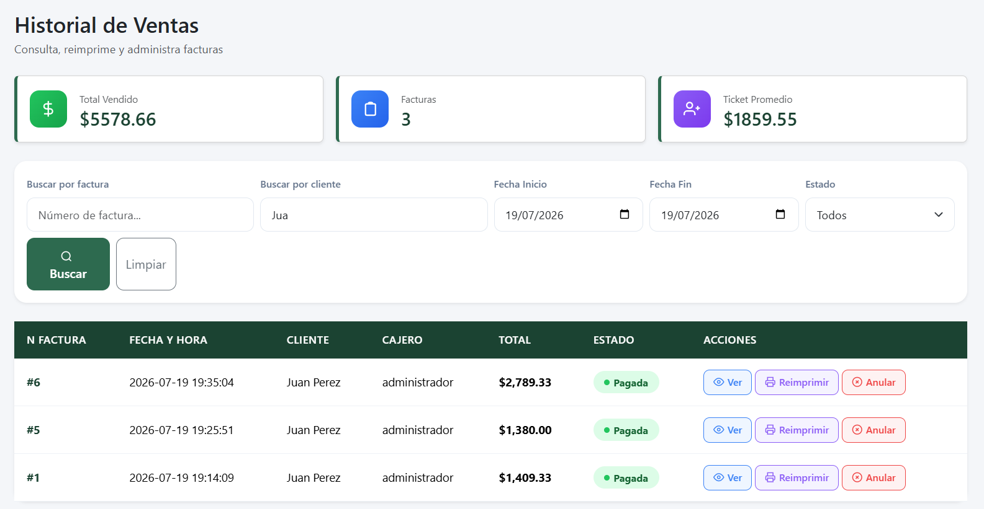

4.2.3 Buscador por Numero de Factura
Para atención al cliente o devoluciones directas.
El input "searchFactura" permite buscar por número de factura. Filtrado en tiempo real.

Ilustración 11 Buscar por factura
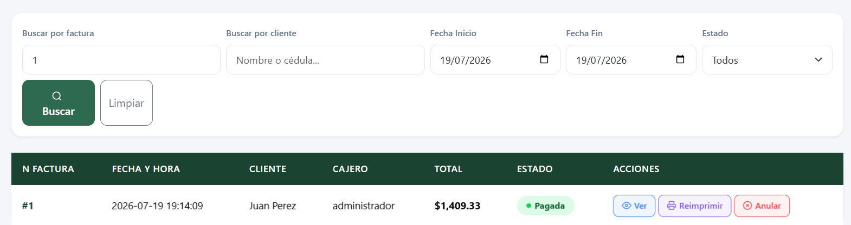

4.3 Tabla Principal
Se mostrará la información general de la tabla ventas. Debe ser limpia y facil de escanear visualmente.

Ilustración 12 Tabla de ventas
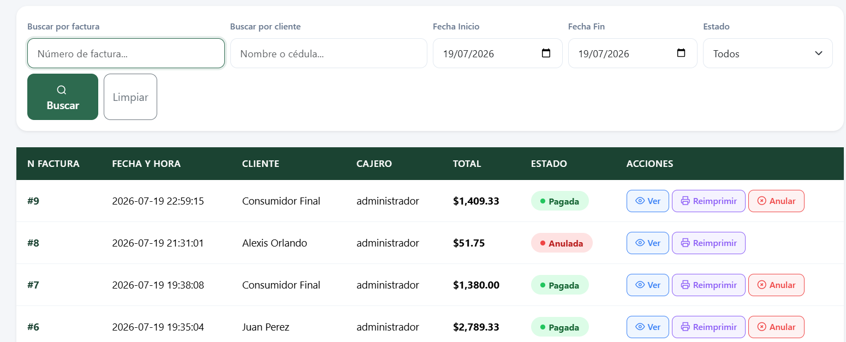

4.4 Acciones por Factura
Cada fila de la tabla debe tener tres botones de accion criticos.

4.4.1 Ver Detalles
Abre un Modal que muestra exactamente que productos se vendieron en esa factura (consultando la tabla detalles_venta cruzada con productos).
El botón "Ver" abre un overlay modal. Realiza un fetch a api_detalle_venta.php que hace JOIN entre ventas, detalles_venta, productos, clientes y usuarios. Muestra metadata completa y tabla de productos.

Ilustración 13 Detalle ventas
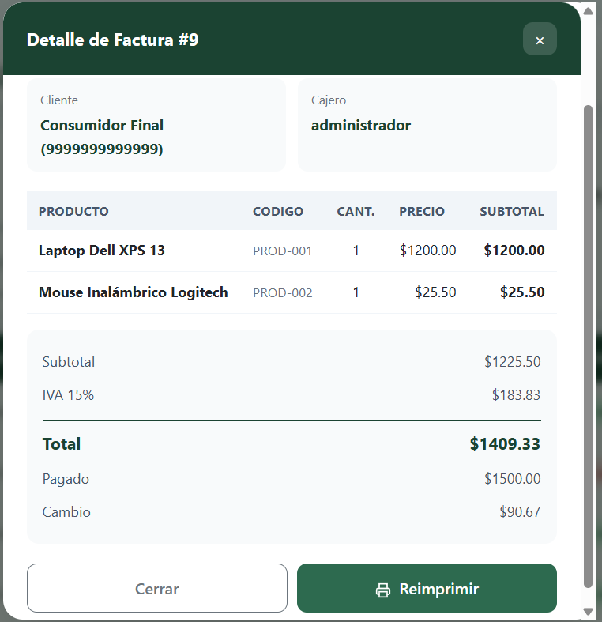

4.4.2 Re-imprimir
Genera nuevamente el comprobante o ticket en PDF por si el cliente lo perdió.

Ilustración 14 Reimpresión
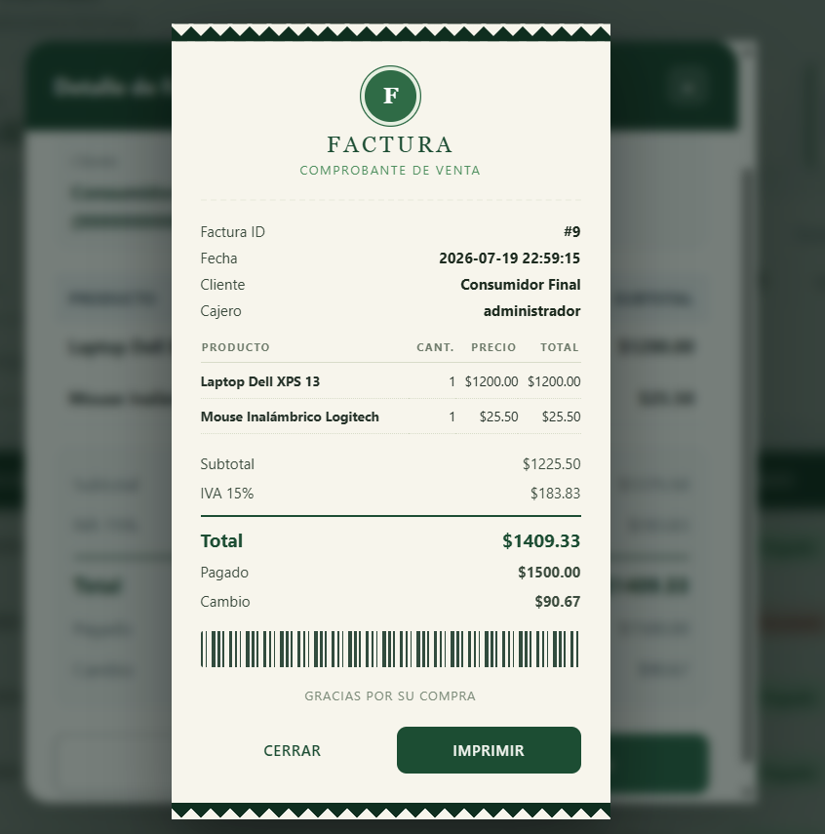

4.4.3 Anular Factura
En los sistemas reales no se hace un DELETE de una venta. Se cambia su estado a "Anulado" y el sistema debe devolver el stock de esos productos al inventario automáticamente.
El botón "Anular" enlaza a anular_venta.php con confirmación. El script verifica si la columna estado existe (la crea si no), ejecuta una transacción SQL que:
1) Restaura el stock de cada producto vendido,
2) Cambia el estado a "Anulada". La fila se marca con badge rojo en la tabla.

Ilustración 15 Anular factura
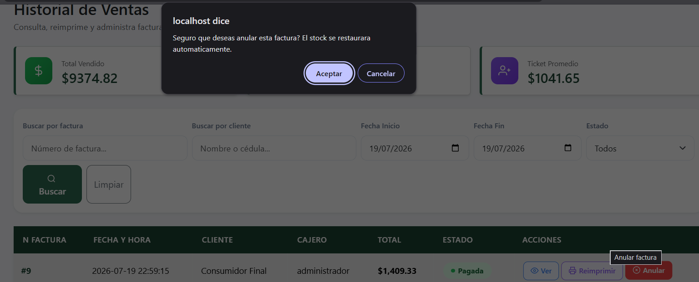

6. Observaciones y Recomendaciones

7. Capturas de Pantalla

Pantalla de Login

Ilustración 16 Login
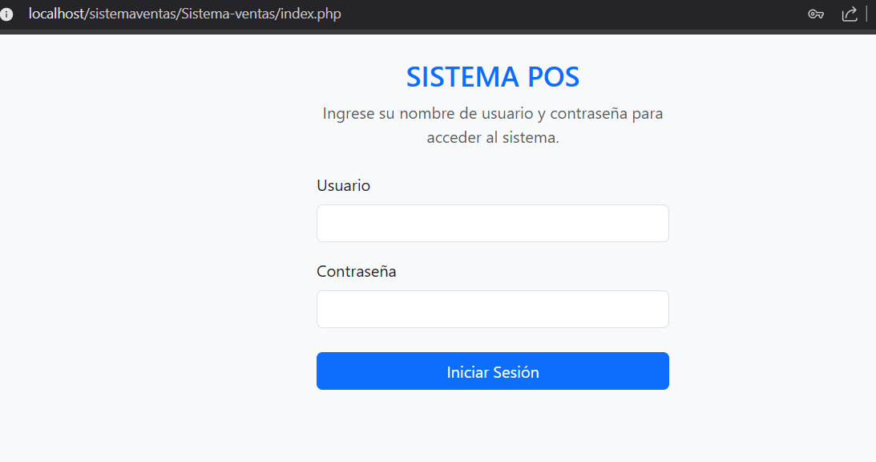

Dashboard / Panel de Control

Ilustración 17 Panel de control
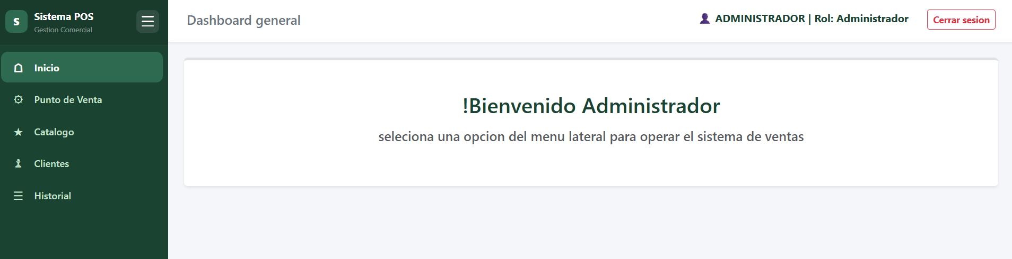

Punto de Venta - Zona de Operacion

Ilustración 18 Zona de operación
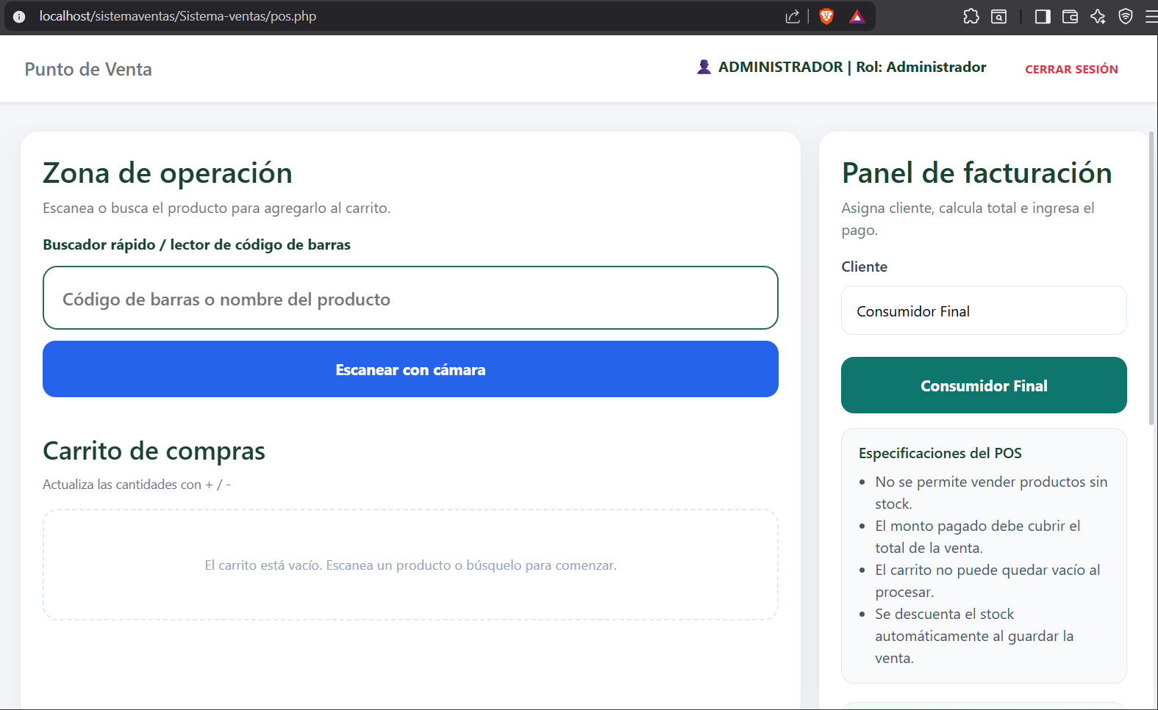

Punto de Venta - Panel de Facturación

Ilustración 19 Panel de facturación


Modal de Factura / Recibo

Ilustración 20 Modal de factura
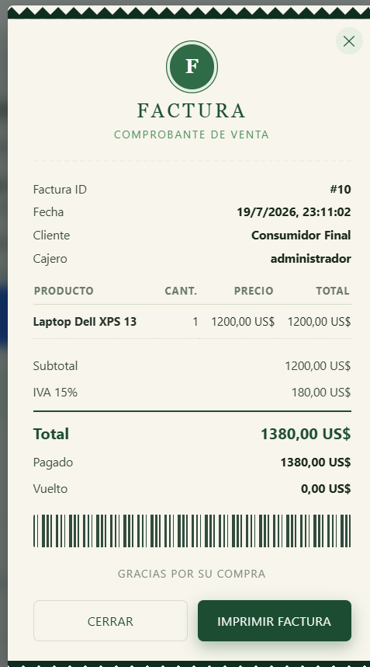

Catalogo de Productos

Ilustración 21 Catálogo de productos
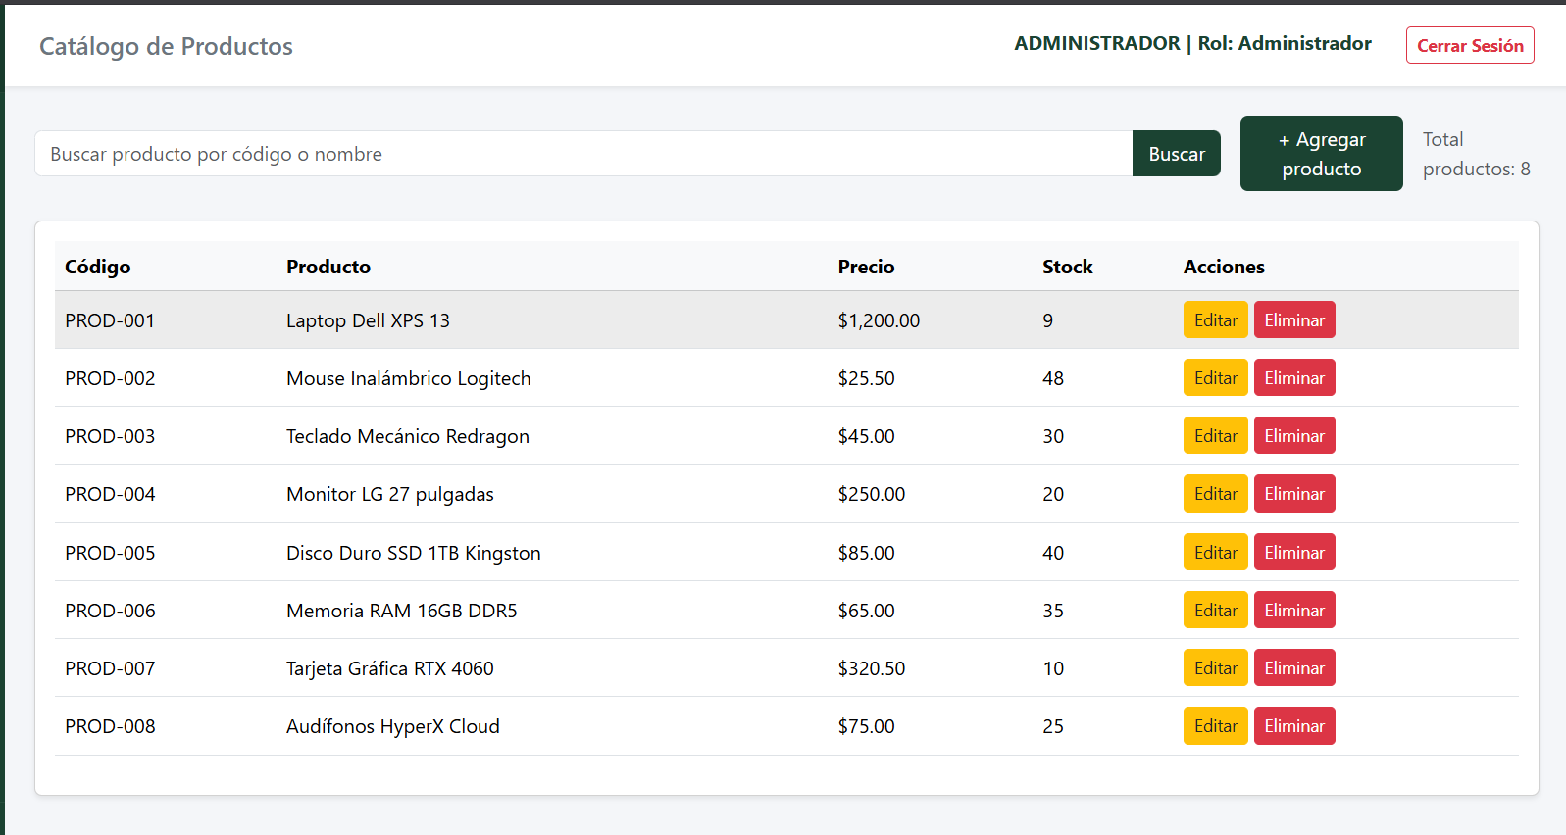

Listado de Clientes

Ilustración 22 Listado clientes
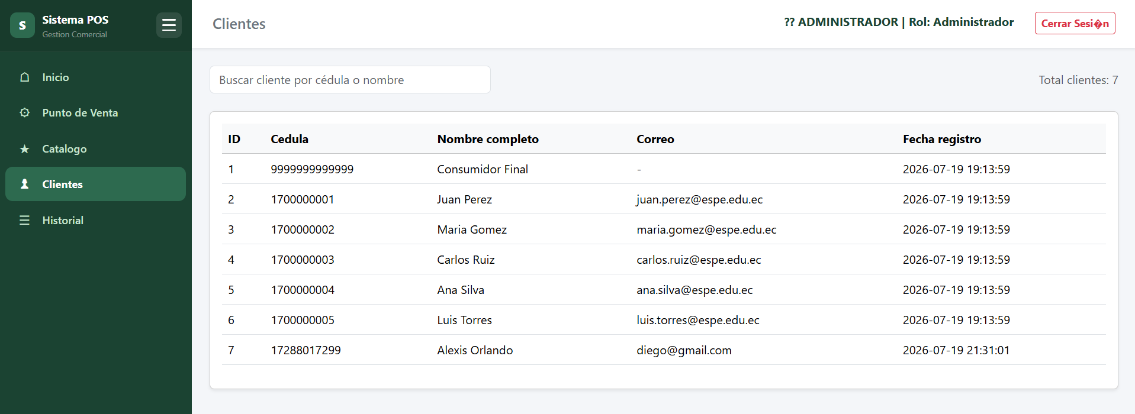

Historial - Tarjetas y Filtros

Ilustración 23 Historial
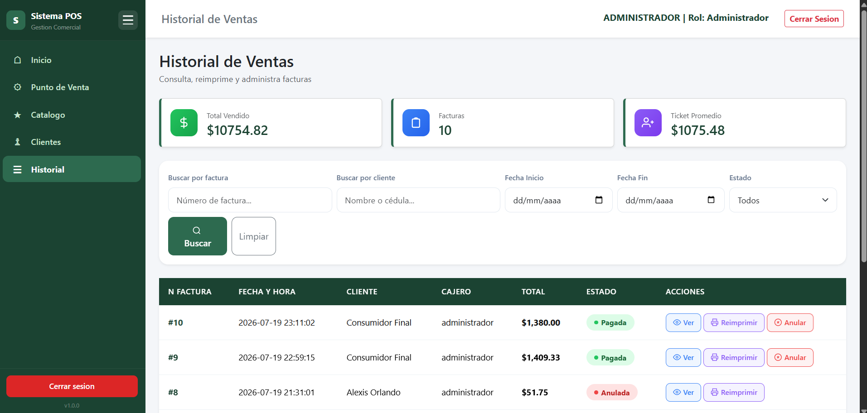

Historial - Modal de Detalle

Ilustración 24 Modal de detalles
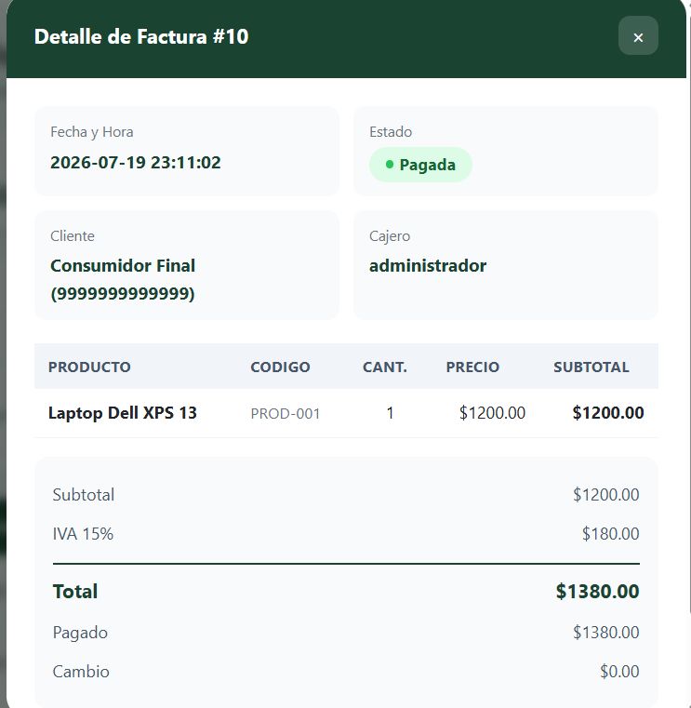

Historial - Ticket Re-impresion

Ilustración 25 Ticket Re-impresion
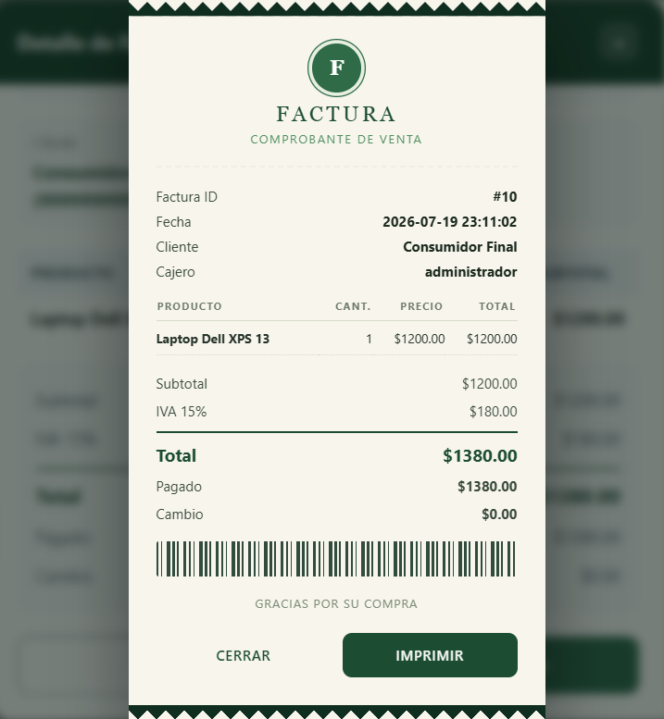

Enlace al proyecto:

